وزارة المالية  MINISTERE DES FINANCES  المديرية العــــامة للضـــــرائب  DIRECTION GENERALE DES IMPOTS |  | الجمهــورية الإسلامية الموريتـانيـة  شــرف – إخاء – عــدل   REPUBLIQUE ISLAMIQUE DE MAURITANIE  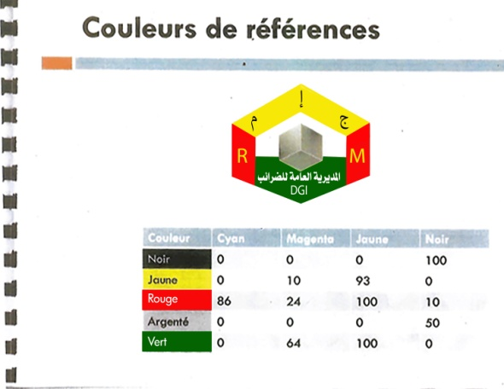  Honneur – Fraternité – Justice

Déclaration annuelle DES prix de transfert
Exercice ouvert le……………………………et clos le………………………………….

Les entreprises visées à l’article 65 du Code général des impôts (CGI) sont tenues de souscrire la présente déclaration, quel que soit le montant des transactions réalisées avec des entreprises liées au sens de l’article 40 du CGI.
Cette déclaration doit être souscrite dans le même délai que la déclaration annuelle de résultat prévue à l’article 59 du CGI.
Le défaut de production dans le délai prescrit ou la production de manière incomplète ou inexacte de la présente déclaration entraîne l’application d’une amende prévue à l’article L.131 du Livre des Procédures Fiscales dont le montant est égal à deux millions cinq cent mille (2.500.000) MRU.

I. Identification de l’entreprise déclarante
Raison sociale :
Nom commercial :
Numéro d’identification fiscale (NIF) :
Adresse du siège social :
Ancienne adresse en cas de changement intervenu au cours de l’exercice :
Description des principales activités :
Changement d’activité significatif intervenu au cours de l’exercice : Oui Non
Dans l’affirmative, décrivez les changements d’activité opérés.

II. Informations sur le groupe dont l’entreprise déclarante fait partie
1. Informations sur la société mère ultime du groupe
Dénomination sociale :
Adresse du siège social :
Pays de résidence fiscale :
2. Description des principales activités du groupe
3. Description générale de la politique de prix de transfert appliquée par le groupe et en relation avec l’entreprise déclarante
4. Liste des actifs incorporels détenus par le groupe qui sont utilisés par l’entreprise déclarante
Nature de l’actif incorporel utilisé  (brevet ; marque ; nom commercial ; etc. …) | Entreprise liée propriétaire ou copropriétaire de l’actif incorporel | Juridiction de résidence fiscale de l’entreprise liée propriétaire ou copropriétaire de l’actif incorporel
5. Une restructuration opérée au sein du groupe a-t-elle affecté l’entreprise déclarante au cours de l’exercice ?
Oui Non
Dans l’affirmative, décrivez brièvement la restructuration et plus particulièrement les conséquences en matière de réallocation des fonctions, risques et/ou actifs.

III. Informations sur les opérations réalisées par l’entreprise déclarante avec des entreprises liées
- Montant des opérations réalisées avec des entreprises liées et méthode de détermination des prix de transfert appliquée
Si une opération de même nature est réalisée avec différentes entreprises liées, veuillez servir autant de lignes que d’entreprises liées concernées.

Nature des opérations | Montant total des opérations |  |  | Entreprise liée et juridiction fiscale de résidence  3 | Nature de la relation avec l’entreprise liée  4 | Méthode de détermination des prix de transfert appliquée (*)  (cocher la case correspondante) |  |  |  |  |  |  |  | En cas de changement de méthode intervenu au cours de l’exercice, cocher la case  11
Nature des opérations | Achats / Dépenses  1 |  | Ventes/ Revenu  2 | Entreprise liée et juridiction fiscale de résidence  3 | Nature de la relation avec l’entreprise liée  4 | CUP  5 | MPR  6 | MPRM  7 | MTMN  8 |  | MPB  9 | AUTRE  10
Valeurs d’exploitation
Matières premières
Produits finis ou semi-finis
Marchandises
Autres (à préciser)
Rémunérations pour l’utilisation de biens corporels et incorporels
Loyers
Redevances
Rémunérations de franchise
Autres (à préciser)
Services
Gestion/Administration
Services techniques et rémunérations du travail intellectuel
Recherche et développement
Formation
Commissions
Autres (à préciser)
Opérations financières
Intérêts
Frais de garantie et de caution
Crédit-bail
Assurance
Autres (à préciser)
Cessions/Acquisitions d’actifs
Brevets
Marques
Fonds de commerce
Autres biens meubles incorporels
Biens meubles corporels
Biens immeubles
Autres actifs (à préciser)
Autres opérations
Remboursements de frais
Paiements pour la mise à disposition de personnel du groupe
Autres coûts supportés par l’entreprise déclarante pour la mise à disposition de personnel du groupe
Total
(*) Méthodes de détermination des prix de transfert appliquée :
CUP : Méthode du prix comparable sur le marché libre | MTMN : Méthode transactionnelle de la marge nette
MPR : Méthode du prix de revente | MPB : Méthode du partage des bénéfices
MPRM : Méthode du prix de revient majoré
Décrivez la méthode de détermination des prix de transfert appliquée si la colonne 10 (autre méthode) du tableau ci-dessus a été cochée :
Décrivez les changements de méthode de détermination des prix de transfert intervenus au cours de l’exercice si la colonne 11 du tableau ci-dessus a été cochée :
- Informations spécifiques sur les prêts et emprunts avec des entreprises liées
Si plusieurs prêts ont été accordés par/ou à une même entreprise liée, veuillez servir autant de lignes que de prêts.

- Prêts accordés à des entreprises liées

Dénomination de l’entreprise liée | Pays ou juridiction de résidence fiscale | Solde d’ouverture | Mouvements de l’exercice |  | Solde de clôture | Prêt avec intérêts  (Oui / Non) | Taux d’intérêt
Dénomination de l’entreprise liée | Pays ou juridiction de résidence fiscale | Solde d’ouverture | Augmentations | Diminutions | Solde de clôture | Prêt avec intérêts  (Oui / Non) | Taux d’intérêt
- Emprunts contractés auprès d’entreprises liées
Dénomination de l’entreprise liée | Pays ou juridiction de résidence fiscale | Solde d’ouverture | Mouvements de l’exercice |  | Solde de clôture | Prêt avec intérêts  (Oui / Non) | Taux d’intérêt
Dénomination de l’entreprise liée | Pays ou juridiction de résidence fiscale | Solde d’ouverture | Augmentations | Diminutions | Solde de clôture | Prêt avec intérêts  (Oui / Non) | Taux d’intérêt
- Opérations réalisées avec des entreprises liées sans contrepartie ou avec une contrepartie non monétaire
L’entreprise déclarante a-t-elle fourni des biens ou services ou transféré des biens (corporels ou incorporels) à une entreprise liée, sans contrepartie ?
- Oui Non
Dans l’affirmative, indiquez la nature des biens ou services et la dénomination sociale de l’entreprise liée :

L’entreprise déclarante a-t-elle reçu ou fourni à une entreprise liée une contrepartie non monétaire pour l’exécution de services ou le transfert de biens (corporels ou incorporels)?
Oui Non
Dans l’affirmative, indiquez la nature des biens ou services, la dénomination sociale de l’entreprise liée et la nature de la contrepartie :

4. Informations sur les accords préalables de prix et rescrits fiscaux
Les opérations réalisées par l’entreprise déclarante avec des entreprises liées mentionnées aux 1 et 2 font-elles l’objet d’un accord préalable de prix ou d’un rescrit fiscal conclu avec un autre pays ou juridiction par l’entreprise liée partie à la transaction?
Oui Non
Dans l’affirmative, indiquez la nature de l’opération, la dénomination sociale de l’entreprise liée et le pays ou la juridiction de résidence fiscale de l’entreprise liée :
Nature de l’opération | Dénomination sociale de l’entreprise liée | Pays ou juridiction de résidence fiscale de l’entreprise liée

IV. Informations relatives au signataire de la déclaration
Cette déclaration doit être souscrite par le Directeur de l’entreprise déclarante ou toute personne dûment mandatée (fournir la copie du mandat).
Nom et prénom du signataire :
Qualité :
Téléphone :
Adresse professionnelle :
Adresse électronique :
Je soussigné(e) ……………………………………………….., titulaire de la carte d’identité / du passeport numéro ……………………………………, délivré(e) par ……………………….., atteste que la présente déclaration contient des informations véridiques, exactes et complètes à la date du …………
Date, lieu et signature :

